1 сольфеджио от 21.10.
Ссылка на видеоурок: https://www.youtube.com/watch?v=U-D1GSom9vQ&feature=youtu.be
- Повторите названия регистров.
- Повторите названия октав. Уметь показывать их на клавиатуре.
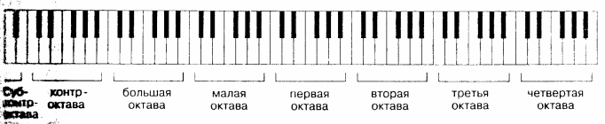
3) Повторите, какие ступени являются устойчивыми, какие неустойчивыми, какие вводными, что такое тоника и тоническое трезвучие.
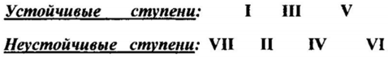
Они окружают тонику.
Т5/3 – тоническое трезвучие. Оно строится на I ступени (на тонике) и состоит из устойчивых ступеней (I, III, V).
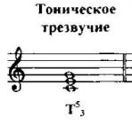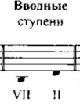
4) Выучите строение мажорной гаммы.
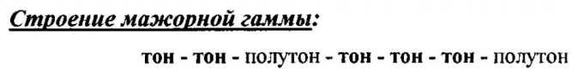
5) Повторите знаки альтерации.
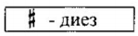Диез повышает звук на полтона.
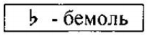Бемоль понижает звук на полтона.
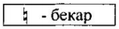Бекар – это знак отмены действия диеза и бемоля.

